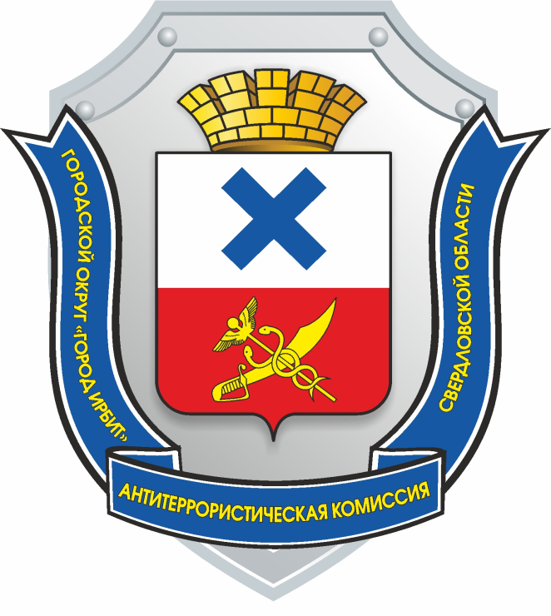

ДОКЛАД

председателя антитеррористической комиссии Городского округа «город Ирбит» Свердловской области

Терроризм — это крайнее проявление экстремизма: взрывы, поджоги, организация аварий, вывод из строя жизнеобеспечивающих объектов, создающих опасность гибели людей, захват и уничтожение заложников.
Терроризм несет в себе опасность не только крайне негативными конкретными последствиями, но и нарушением психологического баланса в обществе, порождением всеобщей тревожности и страха, ожидания угрозы, дестабилизацией общественной жизни.
Потенциальными объектами террористических устремлений могут стать как граждане, так и места массового пребывания людей, объекты недвижимости, транспорта. Профилактика экстремизма и терроризма - одно из важных направлений в деятельности органов местного самоуправления Городского округа «город Ирбит» Свердловской области.
По результатам мониторинга состояния политических, социально экономических и других процессов, оказывающих влияние на ситуацию в области противодействия терроризму за III квартал 2021 г., Управлением образованием Городского округа «город Ирбит» Свердловской области проведены мероприятия:
По профилактике наркомании, алкоголизма:
лекций - 34;
тематических уроков - 89;
индивидуальных/ групповых бесед - 37/0;
акции, т.ч. с участием волонтеров - 6;
родительских собраний - 69;
единых дней профилактики - 2;
спортивных мероприятий - 19.
По профилактика экстремизма:
тематических уроков - 100;
индивидуальных/ групповых бесед - 28/0;
акции, т.ч. с участием волонтеров – 2;
родительских собраний - 47;
единых дней профилактики - 3;
спортивных мероприятий - 11.
По гармонизации межнациональных отношений:
лекций - 29;
тематических уроков - 69;
круглый стол - 1;
индивидуальных/ групповых бесед - 37/0;
родительских собраний - 1;
спортивных мероприятий - 5.
По профилактике вич – инфекций:
лекций - 2;
тематических уроков - 31;
родительских собраний - 9;
индивидуальных/ групповых бесед - 44260/0;
спортивных мероприятий-9.
По профилактике правонарушений и правовому просвещению и правовому информированию:
лекций - 71;
тематических уроков - 106;
форум – 1;
индивидуальных/ групповых бесед - 144/0;
акции – 1;
родительских собраний - 98;
единых дней профилактики - 3;
спортивных мероприятий - 15.
По пропаганде здорового образа жизни:
лекций - 63;
тематических уроков - 121;
конференции – 1;
индивидуальных/групповых бесед - 333/0;
акции, т.ч. с участием волонтеров - 6;
родительских собраний - 74;
единых дней профилактики - 2;
спортивных мероприятий - 22.
Конкурсы, викторины, военно-спортивные игры:
6 мероприятий с охватом участников в 4456 человек.
По данным Управления культуры физической культуры и спорта Городского округа «город Ирбит» Свердловской области проведено 27 различных спортивных, культурно-массовых мероприятий с охватом 5 952 человек, с учётом просмотров онлайн-трансляций.
Уровень регистрируемой безработицы на 01.10.2021г. составлял 2,91%.
Коэффициент миграционной убыли (на 1000 человек среднегодового
населения) по состоянию на 01.08.2021 составлял: - 4,10;
17.12.2021г. в актовом зале администрации Городского округа «город Ирбит» Свердловской области, в соответствии с планом работы антитеррористической комиссии Городского округа «город Ирбит» Свердловской области на 2021 год, проведено заседание антитеррористической комиссии. На заседании рассматривались следующие вопросы:
1. О включении территории по адресу г. Ирбит, ул. Кирова, д. 35 (около бюста Д.Н. Мамина-Сибиряка в Сиреневом сквере) в перечень мест массового пребывания людей и объектов (территорий), подлежащих обязательной охране войсками национальной гвардии Российской Федерации»
2. О ходе исполнения решений региональной антитеррористической комиссии, антитеррористической комиссии Городского округа «город Ирбит» Свердловской области и реализации Комплексного плана.
3. О выполнении требований к АТЗ объектов (территорий), а также мест массового пребывания людей, предусмотренных федеральными законами и нормативными правовыми актами Российской Федерации.
4. Об эффективности исполнения в Городском округе «город Ирбит» Свердловской области мероприятий Комплексного плана.
5. О результатах реализации муниципальных планов и программ в области противодействия терроризму.
6. О результатах деятельности антитеррористической комиссии в 2021 году, основных задачах и рассмотрении плана работы антитеррористической комиссии Городского округа «город Ирбит» Свердловской области на 2022 год.
Докладчиками выступали: Начальник отдела гражданской защиты и общественной безопасности администрации Городского округа «город Ирбит» Свердловской области В.В. Ляпунов, методист МКУ Городского округа «город Ирбит» Свердловской области «Центр системы образования» Н.С. Полянская, начальник Управления культуры, физической культуры и спорта Городского округа «город Ирбит» Свердловской области Н.В. Коробейникова.
Комиссией приняты решения:
Начальнику Управления образованием Городского округа «город Ирбит» Свердловской области Ю.Н. Лыжиной:
- организовать работу по ограничению доступа к пожарной лестнице ведущей на крышу здания муниципального автономного образовательного учреждения дополнительного образования Городского округа «город Ирбит» Свердловской «Центр детского творчества» для предотвращения несанкционированного подъема посторонних на крышу здания;
- рассмотреть возможность проведения среди педагогов общеобразовательных организаций конкурса на лучшую практику по профилактике терроризма, а также минимизации и ликвидации последствий его проявлений.
Начальнику отдела гражданской защиты и общественной безопасности администрации Городского округа «город Ирбит» Свердловской области В.В. Ляпунову организовать работу по приобретению двух видеокамер для установки в общественных местах.

Глава Городского округа «город Ирбит»
Свердловской области, председатель
антитеррористической комиссии Н.В. Юдин

